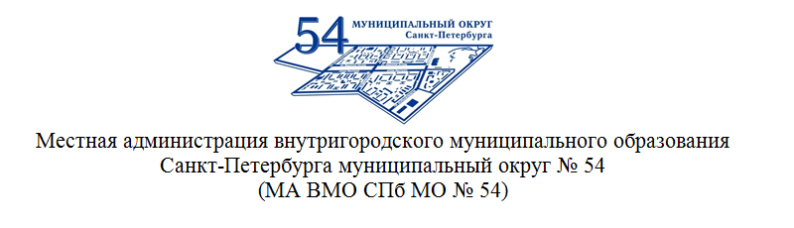

РАСПОРЯЖЕНИЕ

06.02.2019 № 4

«О результатах конкурса
на замещение вакантных должностей»

В соответствии с Распоряжением № 3 от 15.01.2019 года в Местной администрации ВМО СПб МО № 54 04.02.2019 года проведен конкурс на замещение вакантных должностей. В результате проведения конкурса установлено:
- На конкурс по замещению должности «Ведущий специалист финансово – экономического отдела» прибыл один кандидат – конкурс не состоялся;
- В конкурсе на замещение должности «Специалист I категории отдела благоустройства и муниципального хозяйства» победителем установлен кандидат – Яровикова Наталья Александровна.

ОБЯЗЫВАЮ:

- Результаты конкурса утвердить;
- С Яровиковой Н.В. заключить контракт на муниципальную службу с 01.03.2019 года;
- Для проведения конкурса на замещение должности «Ведущий специалист финансово – экономического отдела», на период замещения временного отсутствия основного работника назначить повторное заседание комиссии на 26.02.2019 года в 15:00 по адресу: Санкт-Петербург, Дальневосточный пр., д. 42.
Кандидатов, подавших документы для участия в конкурсе к 04.02.2019 г. допустить к участию в конкурсе 26.02.2019 года.
Срок подачи документов для участия в конкурсе продлить до 17 часов 25.02.2019 года;
- Секретарю конкурсной комиссии уведомить кандидатов о результатах конкурса до 15.02.2019 года;
- Настоящее Распоряжение разместить в СМИ ВМО СПб МО № 54. Уточнение информации производить по телефонам: 447-81-12 и 447-81-14.

Глава Местной администрации А. В. Девяткин

